Prénom :…………………………………………….. Date :…………………………….

Découvrir l’écrit
Objectifs : Reconnaître des lettres capitales
Consigne : Colorie « Dino » en respectant le code.
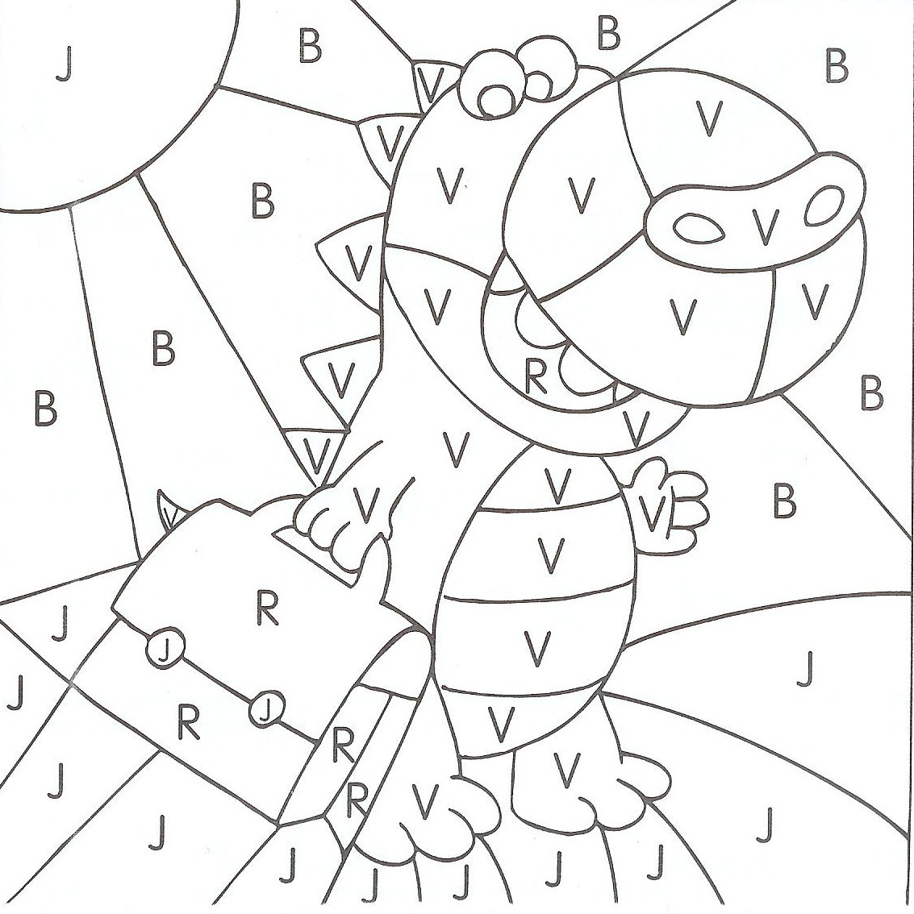 | R  Rouge  B  Bleu  V  Vert  J  Jaune

Consigne : Copie.
D I N O

